Völkerwanderung und das Frühmittelalter

Völkerwanderung

Das macht Adrian

Frühmittelalter

Kloster:

Als **Kloster** bezeichnet man eine Reihe von Gebäuden, in denen die Mitglieder eines Ordens, Mönche oder Nonnen, in Abgeschiedenheit von der Außenwelt leben.

Aufbau:

Das Kloster besteht aus vielen Gebäuden. Die Kirche ist das größte und auffälligste. Vorhalle, Kreuzgang, Keller, Speisesäle, Schlafsäle, Sprechraum und Kapitelsaal bilden zusammen mit der Kirche die "**Klausur**".

(Klausur …………. abgeschlossener Bezirk)

War das Zentrum des Klosters und dürfte nur von Mönchen und Nonnen betreten werden.

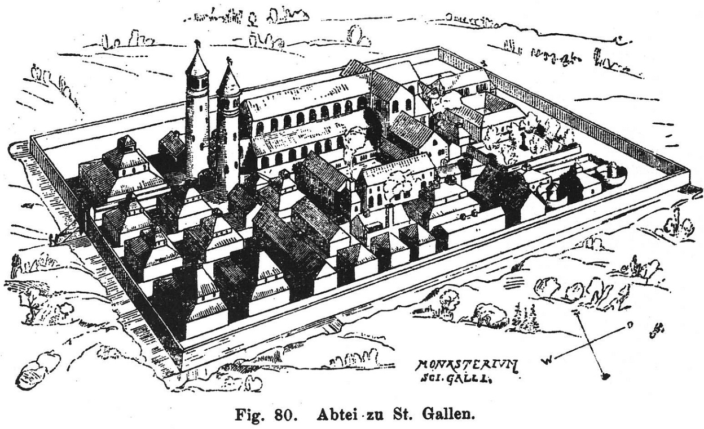Das Kloster wurde mit einer hohen Mauer von der Außenwelt abgetrennt

Das Leben im Kloster

Das Kloster wurden in ein Männer- und Frauenkloster eingeteilt. Der “Abt“ ist der Leiter des Klosters. Seine Aufgabe war das Kloster zu führen , für Ordnung zu sorgen und die Arbeit gerecht zu verteilen.

In einer Klostergemeinschaft gibt es viele Aufgaben ( kochen, Kleidung herstellen, die Kranken pflegen, …)

Die wichtigste Aufgabe in einem Kloster ist das Beten. Aus diesen gibt es auch einen strengen Tagesablauf im Kloster, an den sich alle zu halten haben.

**Frankreich:**

Nach Zerfall des Römischen Reiches erhielt Das Westfränkische Reich die Eigenständigkeit.

Seit 987 regierten hier die Kapetinger. Man kann dieses Datum als den Beginn Frankreichs bezeichnen. **Hugo Capet** (wurde 987 zum König gewählt) gründete die Dynastie der Kapetinger, die bis ins 19. Jh. herrschte.

Heinrich II heiratete Eleonore von Guyenne erwerbte große Teile von Frankreich und verstärkte so damit den Einfluss der Engländer im Land.

Mit dem Aufstieg der Kapetinger war ein kultureller Höhenflug verbunden. Die Universität Paris wurde von Schülern aus ganz Europa besucht.

Den größten Zulauf hatten vor allem in Südfrankreich die „**Katharer**“. Nach ihrer Lehre tritt der gute Gott dem Teufel als Weltschöpfer streng dualistisch entgegen. Katharer versucht durch strikte **Askese** (streng enthaltsame und entsagende Lebensweise) die böse Welt zu überwinden. Da sie die Kirche zu spalten drohten, rief Papst Innozenz III. zum Kreuzzug gegen die Katharer auf, wodurch die Religion der Katharer schließlich zerstört wurde.

(Katharer davon abgeleitet: “Ketzer“)

Philipp IV. (bekannt als der Schöne, lebte von 1285 bis 1314) stärkte die Königsmacht und erkämpfte Frankreich bis Ende des 13. Jh. die Vormachtstellung in Europa. Unter seiner Herrschaft machten die wohlhabenden Tempelritter eine ähnliche Erfahrung wie die Katharer, denn Philip brauchte viel Geld für seine Kriege. Er beschuldigte die Templer der Blasphemie und des Ehebruchs. 1312 wurden sie verurteilt, viele wurden verbrannt und ihr Eigentum wurde der königlichen Familie beschlagnahmt. Die französische Kirche wurde erobert und Papst Clemens V. musste nach Avignon ziehen.

Im Hundertjährigen Krieg (1339 – 1453) gegen England wurde Frankreich schließlich von den Engländern bis auf Calais befreit und diese somit fast vollständig vom europäischen Kontinent vertrieben. Anlass für diesen Krieg war der Anspruch des englischen Königs Eduard III. auf den französischen Thron nach dem Aussterben der Kapetinger in direkter Linie.

Johanna von Orleans, die sich von „Stimmen“ berufen führte, Karl VII. zur Krönung zu führen und somit Frankreich von den Engländern zu befreien.

Eine entscheidende Wendung im Krieg gegen England war durch den Johanna von Orleans gelang 1429 die Aufhebung der englischen Belagerung von Orléans. Nach dem Sieg in Paty kam es zur Krönung Karls in Reim. 1430 geriet Johanna von Orleans in die Gefangenschaft der Burgunder, die mit den Engländern verbündet waren und sie diesen auslieferten. Der französische Hof tat nichts für sie. Sie wurde in Rouen von einem geistlichen Gericht als Zauberin und Ketzerin zunächst zu lebenslanger Haft verurteilt und nach Rücknahme des ihr abgepressten Widerrufs ihrer Sendung auf dem Scheiterhaufen verbrannt.

**Die Ottonen**

Die Ottonen wurden vor der Kaiserkrönung auch die Liudolfinger genannt. Sie waren ein sächsisches Adelsgeschlecht und eine deutsche Herrscherdynastie. Sie regierten im ostfränkisch-deutschen Reich von 919 bis 1024. Begründer war der Graf Liudolf. Die Bezeichnung Ottonen geht auf die drei liudolfingischen Kaiser zurück, deren Name aller Otto war.

Der Aufstieg der Ottonen fällt mit dem Aufstieg des Ostfrankenreiches und dem Entstehen des Heiligen Römischen Reiches zusammen. Die Familie bekam die Königswürde, nachdem König **Konrad der Jüngere** Liudolfinger Heinrich I. von Sachsen zu seinem Nachfolger ernannte.

Die Ottonen waren voller imperialistischer Ideen, für die sie die Unterstützung des Papstes und der Herrschaft Italiens brauchten. Daher erlangte Kaiser Otto II. die Unabhängigkeit des Papstes vom italienischen Adel, konnte jedoch Süditalien nicht von den Arabern befreien. Kaiser Otto III. Versuche, Rom zusammen mit dem von ihm ernannten Papst Sylvester II. zum Sitz des gesamten Reiches zu machen, vergeblich.

Die Geschichtsschreibung der Ottonenzeit folgte nach dem Niedergang des Frankenreiches auf die Historiographien der Karolingerzeit. Sie reicht von 911 bis 1024 und fällt in den Umbruch vom Frühmittelalter zum Hochmittelalter. Dieser Wohlstand ist auf die Vereinigung des Reiches, die Macht Karls des Großen und den erzwungenen Frieden zurückzuführen. Aber nach 843 wurde das Frankenreich geteilt und von inneren Kriegen und Invasionen von Wikingern, Ungarn, Dänen und Slawen geplagt.

Es gibt Seuchen, Hungersnöte und alle anderen Schrecken des Krieges. Angriffe durch weltliche Fürsten, Kirchenraub, Verschwendung von literarischen Schätzen, Diaspora von Mönchen und weltlichen Klerikern, Barbarei... all diese Faktoren haben zum Verschwinden der raffinierten Kultur und Geschichtsschreibung geführt. Die Situation änderte sich erst, als die ersten beiden sächsischen Herrscher Finkler Heinrich und Otto I. das Reich neu gründeten, festigten und ausbauten. Der Bürgerkrieg wurde eingedämmt und der äußere Feind gestürzt. Ostfranken ist anderen europäischen Ländern überlegen und mit der Wiedererlangung Italiens und der Krönung Ottos I. zur Hegemonie des "Heiligen Römischen Reiches" in Europa geworden.

**Merowinger**

Dynastien

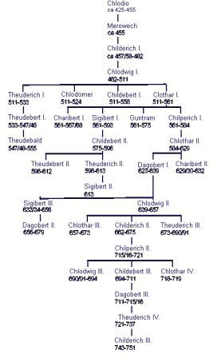

Gesellschaft

Nach der Eroberung der Merowinger im 6. und 7. Jahrhundert n. Chr. ist unklar, inwieweit der Handel zwischen den Rhein- und Donauländern weiter bestand. Wie der teilweise Niedergang der Römerstraßen zeigt, blieb zunächst nur der lokale Handel. Natürlich wurde die römische Bevölkerung in diesen Gebieten nicht ausgerottet, und die kommerziellen Aktivitäten wurden nicht zerstört.

Einige ehemalige Leute aus anderen Provinzen blieben vor allem in den Städten, aber auch Kaufleute wie Töpfer und Glasarbeiter. Sie können überall ihre Aktivitäten fortsetzen und ihre handwerklichen Fähigkeiten an Einwanderer weitergeben. Andererseits lieferten die kargen Quellen der Merowinger keine konkreten Anzeichen für die Fortsetzung des Handels. Die Fäden des Verkehrslebens wurden jedoch nicht überall gerissen, sondern bereits im 5. und 6. Jahrhundert nach und nach zwischen einzelnen Orten und Regionen neu verbunden.

Seit der germanischen Besatzung gibt es Schifffahrt auf Rhein und Scheide. Der germanische Teil des Frankenreiches zog sich nach den Romanen in den Ursprung der Merowinger zurück. Die Regionen und Lagen der Rhein- und Donauländer (meist Köln) werden selten erwähnt. Derzeit spielen diese Regionen in der Politik die Rolle eines sekundären Landes.

Das Königtum

Im 6. Jahrhundert hatten die Merowinger feste Erbrechte, das Reich, das vereint bleiben sollte, wurde nach den jeweiligen Verhältnissen des Königshauses aufgeteilt, im 7. Jahrhundert fungierten der Adel oder die herrschenden Merowinger als Einheit oder als As Teil des Königs, abhängig von der aktuellen Situation. Zudem erhielten die Adligen im 7. Jahrhundert ein als nie spezifisch konzipiertes Wahlgesetz anerkannt, und es bestand die unabdingbare Notwendigkeit, jeden König durch einen Verfassungsakt in seine Herrschaft einzuführen.

Die Schwächung der königlichen Macht der Merowinger im 7. Jahrhundert brachte Veränderungen im Status der königlichen Macht mit sich. Der König wurde zum Organ der aristokratischen Partei, die an die Macht kam. Und weil der nachfolgende Herrschaftskampf in Form von Majorkämpfen (siehe Major) stattfand, weil der Besitz eines Majors den Besitz der eigentlichen Reichslegion bedeutete, wurde der Merowingerkönig zum Organ Hausmeiers: "qui nobis in solium regni instituit « Sagte der letzte merowingische König der Familie Karl.

Gleichzeitig schwächt die Staatsmacht selbst das Königtum: Das Merowingerreich scheint vor dem Zerfall zu stehen. Die Rettung brachte eine australische Familie, die die Herrschaft über das gesamte Reich an sich riss und das Amt zur Herrschaft ausbaute, schließlich stürzte die Merowinger-Dynastie die Karolinger-Dynastie.

**Mönchtum**

Im Mittelalter gehörten Mönche zum niederen Klerus. Aus religiösen Gründen leben diese Menschen nach bestimmten Regeln (Klosterregeln) an Orten fern der Welt mit anderen zusammen. Die Klosterorden gehörten der römisch- und griechisch-katholischen Kirche an.

Mönche werden aus verschiedenen Gründen von säkularen Menschen getrennt, etwa weil sie sich gegen moralische Erniedrigung stellen oder weil sie ihre Tugenden in der Einsamkeit fester begründen und nach einem höheren Grad an Vollkommenheit streben wollen. Sie praktizieren Askeke, wie sie schwören, arm zu sein, in Keuschheit zu leben und den Befehlen ihrer Vorgesetzten bedingungslos zu gehorchen.

Einigen zufolge nutzten die Mönche jüdische Heiler als Vorbild für ihre Lebensweise, andere verfolgten die Entstehung des christlichen Klosterlebens aus der Zeit der blutigen Verfolgung durch den römischen Kaiser, insbesondere Desius. Viele Christen flohen Wüste, Ägypten, wohin sie geflohen waren, blieb auch dort. In der christlichen Kirche gibt es schon sehr früh eine Doppelschicht von Mönchen: Manche sind wahre Einsiedler oder Einsiedler, die ihre Tage weit weg von der menschlichen Gesellschaft verbracht haben, andere wiederum versammeln sich in der Wüste und bilden sich manchmal größer Manchmal eine kleinere Gesellschaft.

Anfangs bestanden diese klösterlichen Gesellschaften nur aus Laienfamilien, aber es war gegen Ende des 4. Jahrhunderts. Einige Leute begannen, zum Priester geweiht zu werden. Auch der sogenannte ständige Eid ist ein späterer Eid: Früher war es üblich, dem Abt beim Eintritt oder nach einem Jahr auf Bewährung zu gehorchen. Diejenigen, die eintreten, müssen Einsamkeit, Buße und Handwerk üben.

Mönchsorgen

Die Sangha, die sich nach und nach etablierte, umfasste im 13. Jahrhundert die Benediktiner- und Bettelmönche in seinen besonderen Trachten.

Ihre Herrscher nennen sich Äbte, wie bei den Benediktinern, regulierte Kanonen usw. Für letztere ist ihre Anordnung, dass sie keiner bestimmten Sekte angehören, sondern von ihren Vorgesetzten je nach Situation in andere Klöster versetzt werden können, weshalb sie Wandermönche genannt werden, während andere das Gegenteil sind. Bleiben Sie stabil und können ohne wichtigen Grund nicht versendet werden.

Mönchstracht

Im 12. Jahrhundert tauchte die Mönchskleidung oft in einem einfachen Wurfgegenstand auf, der an mehreren Stellen zu beiden Seiten der Achselhöhle befestigt wurde.

**Die Franziskaner und Benediktiner**

Franziskaner

Die Franziskaner, oder auch Franciscaner, wurden als Orden der Minderen Brüder von dem heiligen Franz von Assisi (1181-1226) gestiftet und um 1210 vom Papst anerkannt. Schon früh verzweigten sie sich in mehrere Nebenorden und werden heute in drei große Ordensgruppen unterteilt.

* Der erste Orden  
  geht auf den von Franziskus gegründeten Bettelorden der Minderen Brüder zurück
* Der zweite Orden  
  besteht aus Nonnen der verschiedenen Zweige der Klarissen, deren Regeln auf die heilige Klara von Assisi zurückgeht
* Der dritte Orden  
  wurde 1221 gegründet und bestand ursprünglich aus Menschen, die die franziskanischen Ideale außerhalb des Klosters umsetzen wollten. Hieraus bildeten sich eine Vielzahl neuer Ordensgemeinschaften.

Die Franziskaner, die kleinen Bruderschaften, die Mitglieder der Heiligen sind. Der von Franz von Assissi gestiftete Orden wird nach ihrem Stifter auch Engelsbrüder oder nach ihrer Kleidung die Grauen Brüder und Barfuß genannt. Der Orden begann 1208 an der Kirche Santa Maria degli Angeli auf dem Hügel von Portiucula bei Assisi (Italien) und verbreitete sich zu Lebzeiten des Stifters fast in der damaligen Welt.

Damit sind die Franziskaner die älteste und am weitesten verbreitete Bettlerorganisation der Neuzeit, die zuerst das Ideal des apostolischen Proletariats verstanden, durch das ketzerische Parteien, vor allem die Waldens, bis heute in der Vorstellung so beeindruckt geblieben sind. Gottesdienst.

**Ordensregeln**

Gehorsam und Keuschheit,

Äußerste Armut nd Entsagung alles weltlichen Besitzes, Eigentumslosigkeit der Vereine als solcher und ihrer Mitglieder,

bloß Nahrungsmittel als Almosen anzunehmen,

ohne Fußbekleidung, Stab oder Tasche im grauwollenen Rock mit der Kapuze als Kopfbedeckung und umgürtet mit einem Stricke herumzuwandern,

Sorgfalt für die Seelsorge, an jedem Tag eine Messe zu hören und darin mehr den Betrachtungen als dem Gebet obzuliegen und zu predigen.

Verboten wurde:

Geld zu bewahren,

Nonnenklöster zu betreten,

Gelehrsamkeit und Geistesbildung zu kultivieren.

Benediktiner

Die Benediktiner bzw. der Benediktinerorden ist ein Mönchs- und Nonnenorden, der nach der Regel des heiligen Benedikt von Nursia lebt. Er verbreitete sich im 6. Jhd. von Monte Cassino in Italien aus und wurde durch seine Schulen ein Verbreiter von Christentum und Zivilisation in ganz Europa.

Der heilige Benedikt von Nurcia (um 480-547) war der Gründer des Klosters Monte Cassino bei Neapel und gilt als Begründer des klösterlichen Lebens in der Westkirche. Seine Klosterordnung (Regula Benedicti) verbreitete sich schnell und wurde zum Vorbild für das gemeinsame Leben vieler Klöster in Europa. Bis ins 10. Jahrhundert konnten daher fast alle Klöster im Westen als „Benediktinerklöster“ bezeichnet werden.

Da sich der Orden auch der Kindererziehung verschrieben hatte, erwarb sein Kloster bald wissenschaftliche und literarische Schätze und wurde zum moralischen Vorbild. Durch die Pflege der lokalen Kultur und sanften Bräuche brachten die Benediktiner auch außerhalb des Klosters große Vorteile für die Gesellschaft.

Ordensregeln

Die Klosterordnung, die um 540 von Benedikt von Nurcia verfasste Regula Benedicti, wurde zur Ordnung des Benediktinerordens. Sie verbanden Gebet und Arbeit, Sanftmut und Strenge, Essen und Kleidung, je nach den Gepflogenheiten des Landes, und Trinken. Dafür werden unbedingter Gehorsam, Keuschheit und Verzicht auf persönliches Eigentum verlangt, Spezialisierung auf Armen- und Krankenpflege, Handwerk, Jugendunterricht und naturwissenschaftliches Studium. Diese Regel wurde jedoch erst im frühen Mittelalter allgemein verbreitet und akzeptiert.